Ilha de Páscoa - 2018
Hangaroa Eco Village & Spa
Promoção

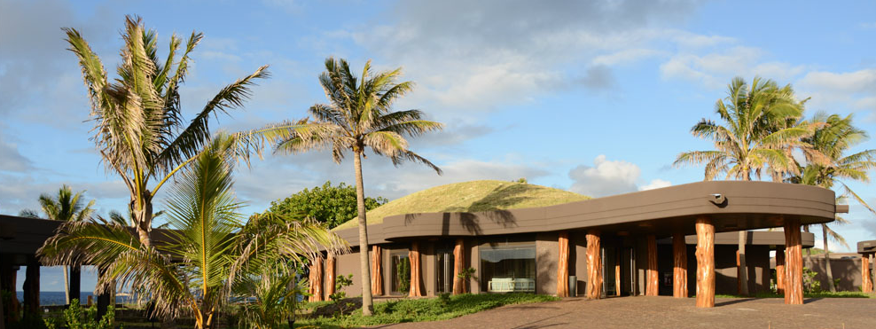

O destino é um dos mais místicos e fascinantes do planeta: a longínqua Ilha de Páscoa, no meio do Oceano Pacífico, entre o Chile e a Polínésia Francesa. Terra dos numerosos ahus com gigantescas esculturas de moai, terra de muitas lendas e mistérios.
1 - Promoção Especial: Ticket Aéro + Hospedagem

Programas | 5 noites | 4 noites
Programa Dream | US$ 1.800 | US$ 1.450
Programa Discovery | US$ 2.200 | US$ 1.850
Programa Full Experience | US$ 3.000 | US$ 2.650

Programa de 5 noites
Saídas Fixas: 1 e 10 de agosto, 05 de setembro, 3 e 12 de outubro, 28 de novembro 2018
Validade: agosto a outubro de 2018,

Programa de 4 noites
Validade: agosto a dezembro de 2018,
Saídas Fixas: 8 de agosto, 17de outubro, 21 de novembro, 12 de dezembro 2018.

Condições:
• Válido para compras até 30 dias antes das data fixas ou até esgotar a disponibilidade
• Inclui ticket aereo de ida e volta, com hospedagem em apartamento duplo ou single na Categoria Kainga.
• Saídas todas as quartas-feiras, de julho a dezembro de 2018, exceto nosdias 29 de agosto, 05 e 12 de setembro e 31 de outubro de 2018. As saídas de julho, novembro e dezembro tem un custo adicional por pacote por pessoa de US$ 100.
• O ticket aéreo não permite alteraçoes nem devoluções.
• Esta promoção não pode ser combinada com outras promoções ou benefícios.

2 - Promoção Hotel Le Reve em Santiago + Hotel Hangaroa
Tarifa por pessoa: US$ 1.280
O programa inclui:
• 01 noite de hospedagem em Santiago, no hotel Le Rêve - em apartamento Kainga
• Café da manhã diário
• Snack da tarde na cozinha com estilo francês
• Wi Fi
• 3 noites de hospedagem na Ilha de Páscoa, no Hotel Rangaroa
• Café da manhã diário
• Coquetel diário ao entardecer
• Minibar de boas-vindas
• Wi Fi

Validade: até 31 dezembro 2018

